1. ¿Por qué un lenguaje de programación sólo puede utilizarse en algunos sistemas operativos y en otros no?

Porque el interprete o compilador donde corre el lenguaje de programación algunas veces no esta disponible para todos los sistemas operativos. Pero usualmente eso no pase porque los lenguajes de programación buscan en tener más alcance y por ello la mayoría lanza versiones para diferentes sistemas operativos.

1. ¿Qué tipo de máquina virtual es virtualBox?

VirtualBox es un software para virtualización, también conocido como hipervisor de **tipo 2**, que se utilizar para virtualizar sistemas operativos dentro de nuestro ordenador existente, creando lo que se conoce como máquina virtual. Un hipervisor de tipo 2 se diferencia con los de tipo 1 en que necesita un sistema operativo para funcionar, a diferencia de los de tipo 1 en los que el propio hipervisor funciona sobre el hardware, o máquina host.

1. Si tengo más de una máquina virtual instalada, y una se rompe ¿esto afecta a las demás?

No porque cada una son independiente de las otras por lo tanto no afectan son entornos ailados.

1. Subir este archivo a la mochila del viajero.
2. Sacar una captura de pantalla de los commits hechos y el cuestionario resuelto y subirlos a la mochila

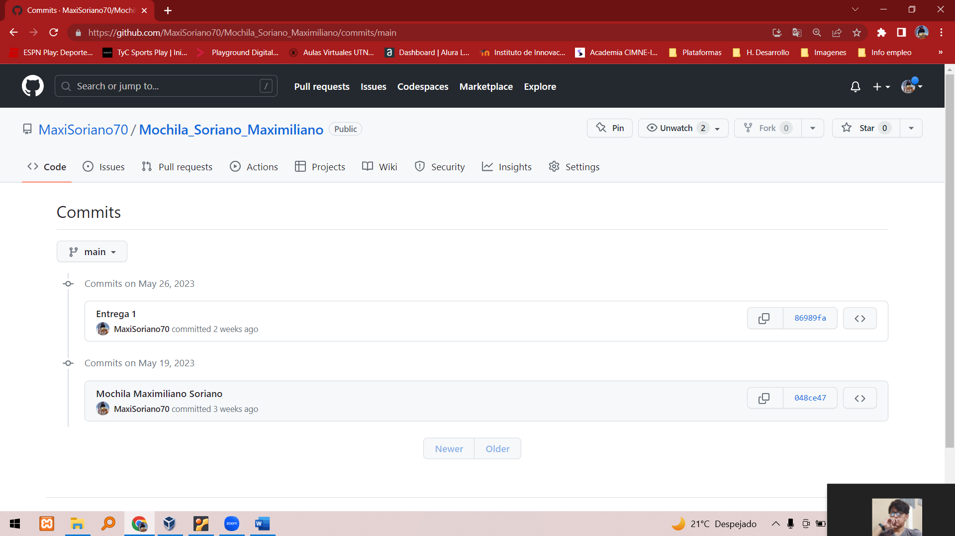

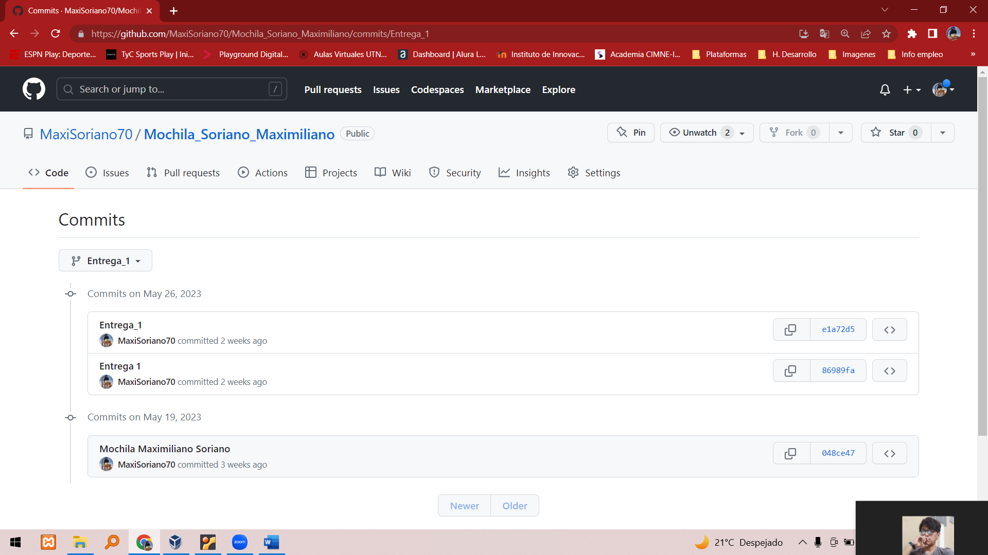

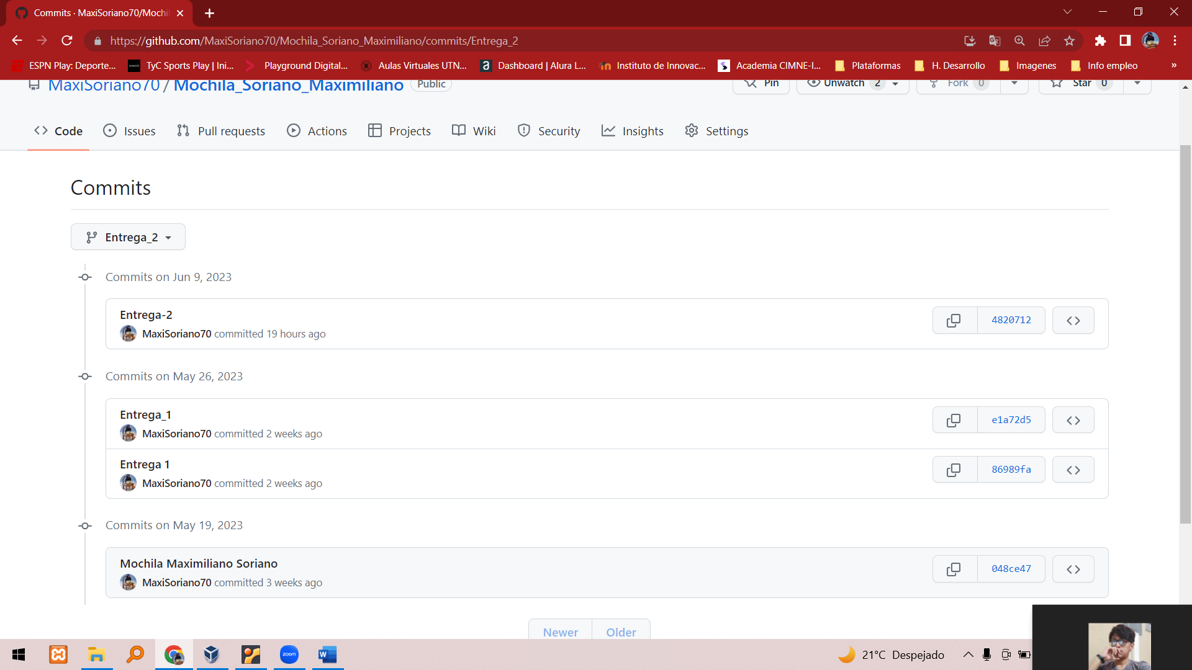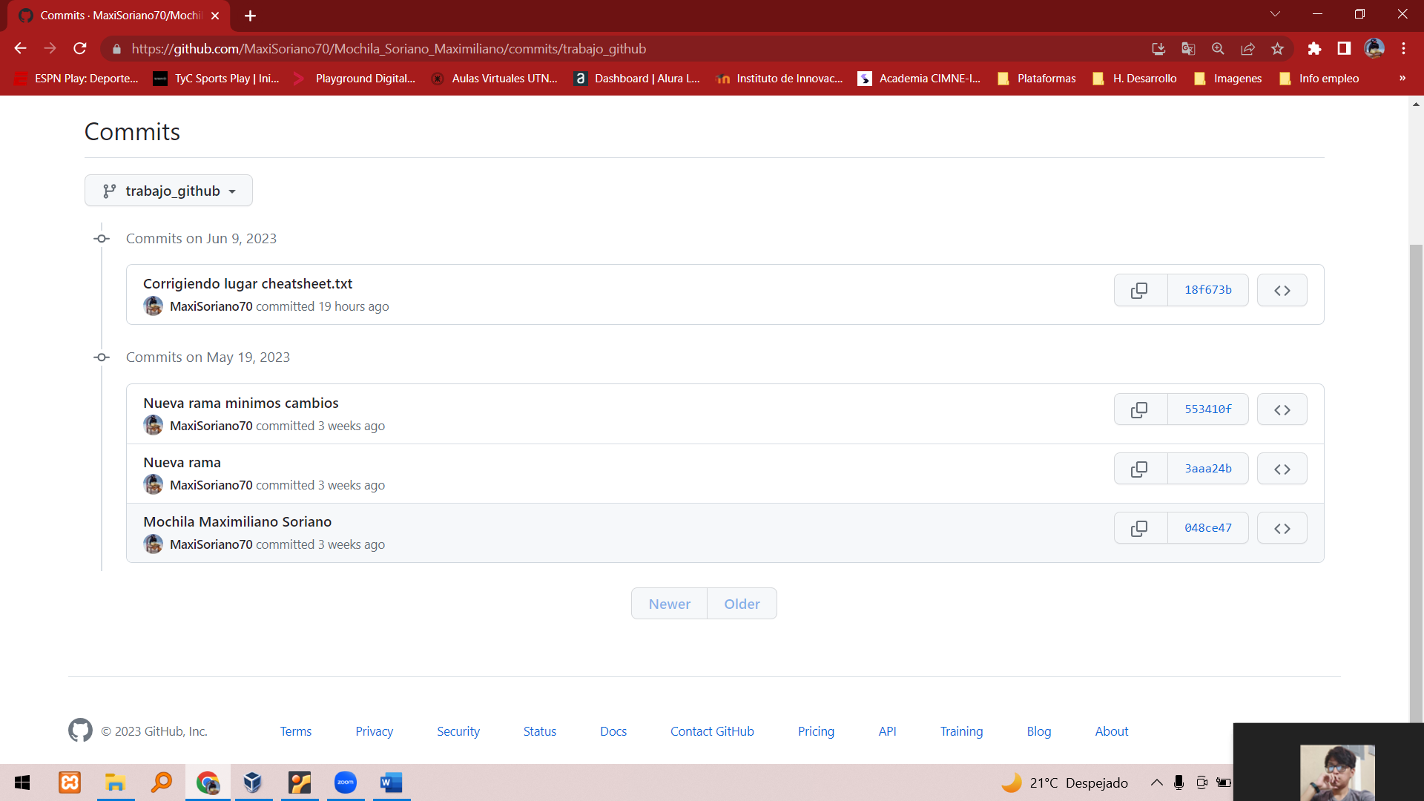

1. Opcional:

* Clonar la mochila del viajero personal dentro de la Máquina virtual y subir el archivo de la ejercitación desde la misma.
* Para crear el TXT debemos usar el comando touch y luego modificarlo a través de GNU Nano.
* EN CASO DE NECESITAR TOKEN PARA HACER PUSH, SOLO PUEDE SER COLOCADO COPIANDO LETRA POR LETRA DEL MISMO